活動名稱 | 104學年度上學期教師會聯誼活動  慶生餐會與交換禮物
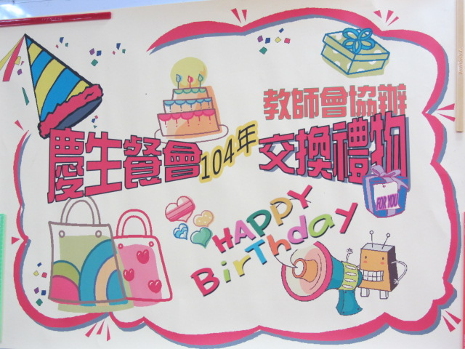 |  | 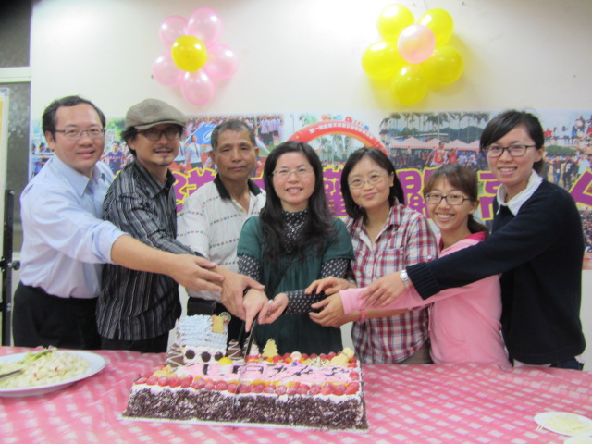
活動海報 |  | 慶生
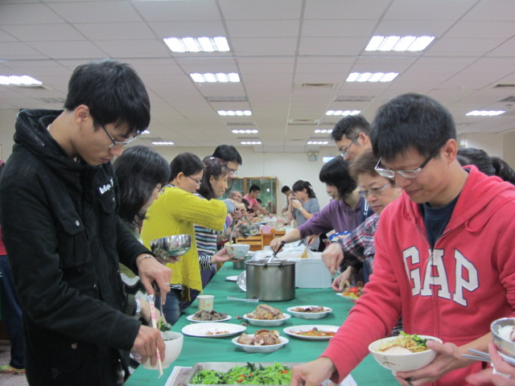 |  | 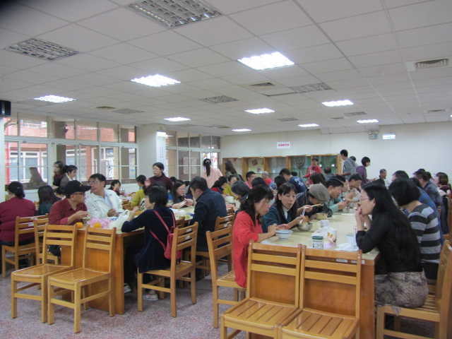
自助餐會 |  | 用餐聯誼
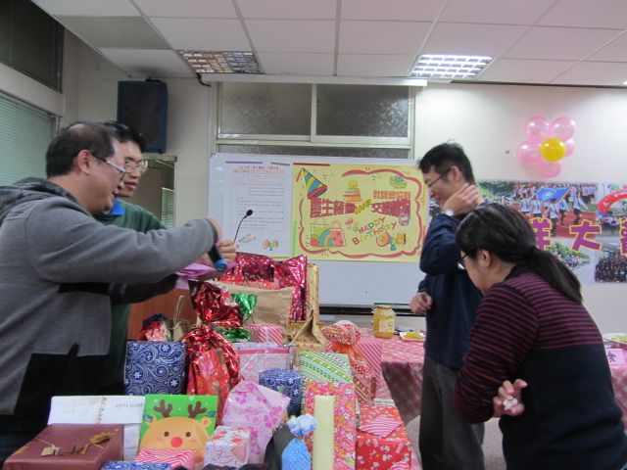 |  | 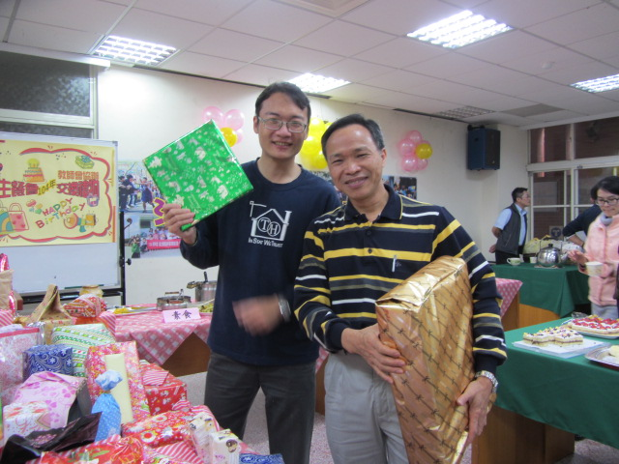
教師會同仁協助禮物交換活動 |  | 交換禮物

